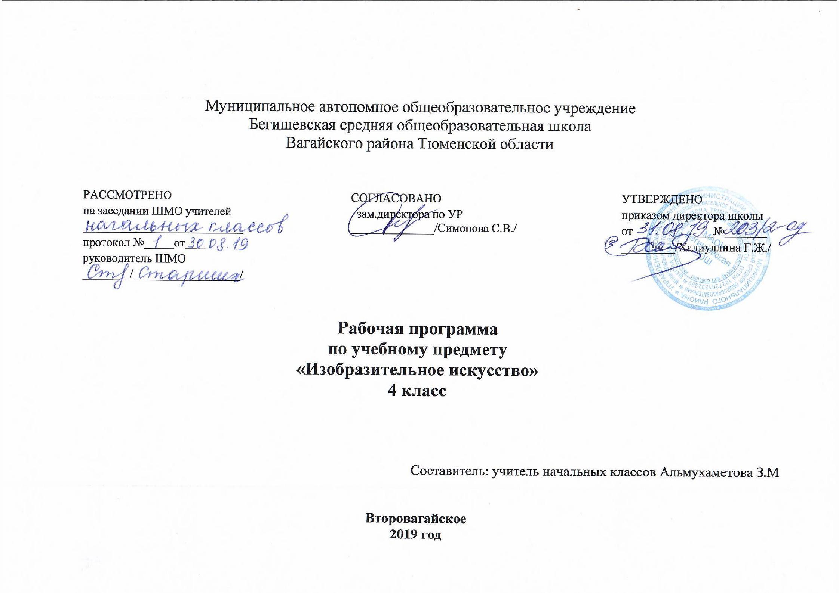

Планируемые результаты освоения курса «Изобразительное искусство»

Личностные результаты.

Обучающиеся научатся:
• положительно относится к урокам изобразительного искусства.
Учащиеся получат возможность для формирования:
• познавательной мотивации к изобразительному искусству;
• чувства уважения к народным художественным традициям России;
• внимательного отношения к красоте окружающего мира, к произведениям искусства;
• эмоционально-ценностного отношения к произведениям искусства и изображаемой действительности.

Метапредметные результаты.

Метапредметные результаты освоения курса обеспечиваются познавательными и коммуникативными учебными действиями, а также межпредметными связями с технологией, музыкой, литературой, историей и даже с математикой.
Поскольку художественно-творческая изобразительная деятельность неразрывно связана с эстетическим видением действительности, на занятиях курса детьми изучается общеэстетический контекст. Это довольно широкий спектр понятий, усвоение которых поможет учащимся осознанно включиться в творческий процесс.
Кроме этого, метапредметными результатами изучения курса «Изобразительное искусство» является формирование перечисленных ниже универсальных учебных действий (УУД).

Регулятивные УУД.
Учащиеся научатся:
• адекватно воспринимать содержательную оценку своей работы учителем;
• выполнять работу по заданной инструкции;
• использовать изученные приёмы работы красками;
• осуществлять пошаговый контроль своих действий, используя способ сличения своей работы с заданной в учебнике последовательностью;
• вносить коррективы в свою работу;
• понимать цель выполняемых действий,
• адекватно оценивать правильность выполнения задания;
• анализировать результаты собственной и коллективной работы по заданным критериям;
• решать творческую задачу, используя известные средства;
• включаться в самостоятельную творческую деятельность
(изобразительную, декоративную и конструктивную).
Познавательные УУД.
Учащиеся научатся:
• «читать» условные знаки, данные в учебнике;
• находить нужную информацию в словарях учебника;
• вести поиск при составлении коллекций картинок, открыток;
• различать цвета и их оттенки,
• соотносить объекты дизайна с определённой геометрической формой.
Учащиеся получат возможность научиться:
• осуществлять поиск необходимой информации для выполнения учебных заданий, используя справочные материалы учебника;
• различать формы в объектах дизайна и архитектуры;
• сравнивать изображения персонажей в картинах разных художников;
• характеризовать персонажей произведения искусства;
• группировать произведения народных промыслов по их характерным особенностям;
• конструировать объекты дизайна.
Коммуникативные УУД.
Учащиеся научатся:
• отвечать на вопросы, задавать вопросы для уточнения непонятного;
• комментировать последовательность действий;
• выслушивать друг друга, договариваться, работая в паре;
• участвовать в коллективном обсуждении;
• выполнять совместные действия со сверстниками и взрослыми при реализации творческой работы.
• выражать собственное эмоциональное отношение к изображаемому;
• быть терпимыми к другим мнениям, учитывать их в совместной работе;
• договариваться и приходить к общему решению, работая в паре;
• строить продуктивное взаимодействие и сотрудничество со сверстниками и взрослыми для реализации проектной деятельности (под руководством учителя).
Ожидаемые результаты к концу 4 года обучения
Предметные результаты
Обучающиеся научатся: получат знания узнают о композиции, цвете, приёмах декоративного изображения о рисунке, живописи, картине, иллюстрации, узоре, палитре;
• получат знания о художественной росписи по дереву (Полхов – Майдан, Городец), по фарфору (Гжель), о глиняной народной игрушке (Дымково), о декоративной росписи из Сергиева Посада, Семёнова;
• об основных цветах солнечного спектра, о главных красках (красная, жёлтая, синяя);
• Научатся работать акварельными и гуашевыми красками;
• Научатся применять правила смешения цветов (красный и синий цвета дают в смеси фиолетовый, синий и жёлтый – зелёный, жёлтый и красный – оранжевый и. д.)
Обучающиеся получат возможность научится:
• выражать отношение к произведению;
• чувствовать сочетание цветов в окраске предметов их форм;
• сравнивать свой рисунок с изображаемым предметом;
• изображать форму, строение, цвет предметов;
• соблюдать последовательное выполнение рисунка;
• определять холодные и тёплые цвета;
• выполнять эскизы декоративных узоров;
• использовать особенности силуэта, ритма элементов в полосе, прямоугольнике, круге;
• применять приёмы народной росписи;
• расписывать готовые изделия по эскизу;
• применять навыки оформления в аппликации, плетении, вышивке, при изготовлении игрушек.
Критерии оценки устных индивидуальных и фронтальных ответов
1. Активность участия.
2. Умение собеседника прочувствовать суть вопроса.
3. Искренность ответов, их развернутость, образность, аргументированность.
4. Самостоятельность.
5. Оригинальность суждений.
Критерии и система оценки творческой работы
1. Как решена композиция: правильное решение композиции, предмета, орнамента (как организована плоскость листа, как согласованы между собой все компоненты изображения, как выражена общая идея и содержание).
2. Владение техникой: как ученик пользуется художественными материалами, как использует выразительные художественные средства в выполнении задания.
3. Общее впечатление от работы. Оригинальность, яркость и эмоциональность созданного образа, чувство меры в оформлении и соответствие оформления работы. Аккуратность всей работы.
Формы контроля уровня обученности
1. Викторины
2. Кроссворды
3. Отчетные выставки творческих (индивидуальных и коллективных) работ
4. Тестирование
Виды учебной деятельности учащихся
• Выполнять простейшие исследования (наблюдать, сравнивать, сопоставлять);
• осуществлять практический поиск и открытие нового знания и умения;
• решение доступных творческих художественных задач (общий дизайн, оформление);
• простейшее проектирование (принятие идеи, поиск и отбор окончательный образ объекта, определение особенностей объекта;

Содержание учебного курса «Изобразительное искусство»

Рисование с натуры (8 ч)

Конструктивное рисование с натуры гипсовых моделей геометрических тел, отдельных предметов, а также группы предметов (натюрморт) с использованием основ перспективного построения (фронтальная и угловая перспектива). Передача освещения предметов графическими и живописными средствами. Наброски фигуры человека. Быстрые живописные этюды предметов, цветов, чучел зверей и птиц.
Рисование на темы, по памяти и представлению (14 ч)

Совершенствование умений отражать в тематических рисунках явления действительности. Изучение композиционных закономерностей. Средства художественной выразительности: выделение композиционного центра, передача светотени, использование тоновых и цветовых контрастов, поиски гармоничного сочетания цветов, применение закономерностей линейной и воздушной перспективы и др. Изображение пейзажа в различных состояниях дня и времени года, сюжетных композиций на темы окружающей действительности, истории, иллюстрирование литературных произведений.

Декоративная работа (8 ч)

Народное и современное декоративно-прикладное искусство: народная художественная резьба по дереву (рельефная резьба в украшении предметов быта); русский пряник; произведения художественной лаковой миниатюры из Палеха на темы сказок; примеры росписи Русского Севера в оформлении предметов быта (шкафы, перегородки, прялки и т. д.). Дизайн среды и графический дизайн. Выполнение эскизов предметов с использованием орнаментальной и сюжетно-декоративной композиции. Разработка эскизов мозаичного панно, сказочного стульчика, памятного кубка, праздничной открытки.
Лепка (2 ч)

Лепка фигурных сосудов по мотивам посуды
Лепка героев русских народных сказок.

Беседы (3 ч)
Темы бесед: «Ландшафтная архитектура», «Утро, день, вечер. Иллюзия света», «Литература, музыка, театр». Остальные беседы проводятся в процессе занятий.

Тематическое планирование по изобразительному искусству

№п\п | Наименование разделов и тем | Количество часов
1 | Рисование на тему(композиция) | 1
2 | Рисование с натуры (рисунок , живопись) | 1
3 | Рисование с натуры (рисунок , живопись) | 1
4 | Беседы об изобразительном искусстве и красоте вокруг нас | 1
5 | Рисование с натуры (рисунок , живопись) | 1
6 | Декоративная работа | 1
7 | Рисование на тему (композиция) | 1
8 | Рисование с натуры (рисунок , живопись) | 1
9 | Аппликация | 1
10 | Рисование с натуры (рисунок , живопись) | 1
11 | Рисование с натуры (рисунок ,живопись) | 1
12 | Рисование на тему (композиция) | 1
13 | Лепка | 1
14 | Беседы об изобразительном искусстве и красоте вокруг нас | 1
15 | Аппликация | 1
16 | Декоративная работа | 1
17 | Лепка | 1
18 | Декоративная работа | 1
19 | Рисование на тему (композиция) | 1
20 | Рисование на тему (композиция) | 1
21 | Рисование на тему (композиция) | 1
22 | Декоративная работа | 1
23 | Рисование с натуры (рисунок , живопись) | 1
24 | Беседы об изобразительном искусстве и красоте вокруг нас | 1
25 | Декоративная работа | 1
26 | Рисование с натуры (рисунок , живопись) | 1
27 | Рисование с натуры (рисунок , живопись) | 1
28 | Рисование с натуры (рисунок , живопись) | 1
29 | Декоративная работа | 1
30 | Рисование с натуры (рисунок , живопись) | 1
31 | Рисование с натуры (рисунок , живопись) | 1
32 | Рисование с натуры (рисунок , живопись) | 1
33 | Беседы об изобразительном искусстве и красоте вокруг нас | 1
34 | Декоративная работа | 1
 | Итого: | 34

